MANUAL DE USUARIO
SISTEMA DE INFORMACIÓN CONFIDENCIAL
PRO-INFO

Guadalajara, Jalisco; 2015

Í N D I C E | Pág.
I. Objetivo. . . . . . . . . . . . . . . . . . . . . . . . . . . . . . . . . . . . . . . . . . . . . . . . . . . . . . . . . . . . | 3
II. Requerimientos. . . . . . . . . . . . . . . . . . . . . . . . . . . . . . . . . . . . . . . . . . . . . . . . . . . . . | 3
III. Acceso al sistema. . . . . . . . . . . . . . . . . . . . . . . . . . . . . . . . . . . . . . . . . . . . . . . . . . | 3
IV. Funcionamiento. . . . . . . . . . . . . . . . . . . . . . .. . . . . . . . . . . . . . . . . . . . . . . . . . | 4
- Datos personales. . . . . . . . . . . . . . . . . . . . . . . . . . . . . . . . . . . . . . . . . . . | 4

Versión 1
Marzo 2014

OBJETIVO

Permitir la captura, administración y control de información confidencial que pueda afectar el derecho a la privacidad de los integrantes de la Red Universitaria.

REQUERIMIENTOS
- Código y contraseña de administrador del sistema.
- Navegador de internet Mozilla Firefox.
- Programa Adobe Reader para poder abrir archivos de extensión Pdf que el sistema requiere.
- Programa Excel.

III. ACCESO AL SISTEMA DE INFORMACIÓN PERSONAL

Para acceder al sistema de protección de información personal es necesario ingresar al siguiente link:

http://proinfo.transparencia.udg.mx/ProInfo-war/

En la página de inicio ingrese con su Usuario y Password.

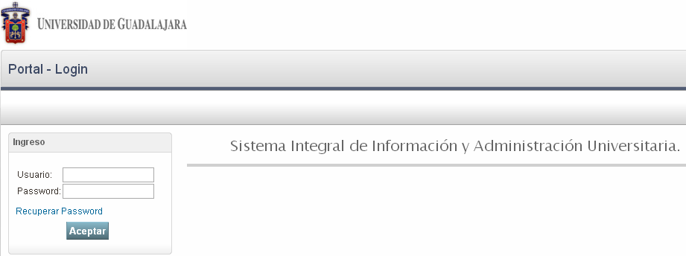

IV. FUNCIONAMIENTO

DATOS PERSONALES

Para ingresar al módulo realice los siguientes pasos.

1. Ir a la barra de selección y elegir Datos personales.
2. Dar clic en captura de datos.

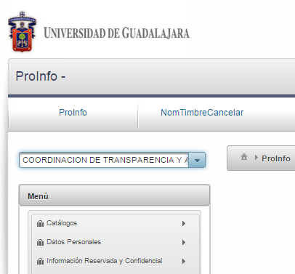
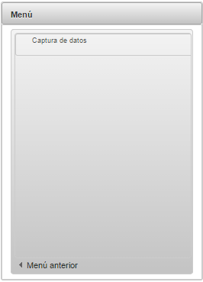

- PANTALLA PRINCIPAL
Dentro de esta pantalla, podrá consultar datos personales, puede elegir cuantos registros desea ver por página y exportar los registros. A continuación se detallan las funcionalidades que el sistema le ofrece:

- Nuevo
- Modificar
Paginador y registros por página
- Eliminar
- Detalle
- Exportar

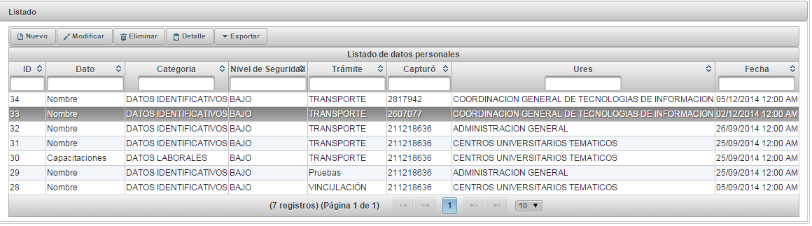
Barra de botones

Paginador y registros por página

Filtros

- NUEVO
Paginador y registros por página

Para agregar un nuevo dato personal, deberá llenar el “Formato de recolección de datos personales que son requeridos”. Deberá realizar los siguientes pasos:

1. De clic en Nuevo ubicado la barra de botones.
2. Complete la información que el sistema requiere: Dependencia, Unidad, Código de capturista, para completar la fecha de captura podrá utilizar el calendario que el sistema desplegará, dando un clic en el recuadro correspondiente.
3. Complete la información de Categoría, Dato, Trámite, Transferencia a terceros, Recolección y almacenamiento, podrá utilizar las casillas de selección que el sistema le ofrece.

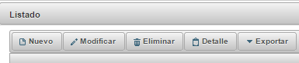
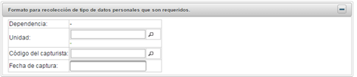
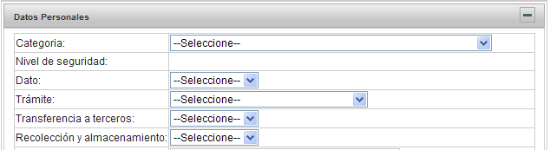

Para continuar con el llenado del formato, realice lo siguientes pasos:

1. De clic opciones de seguridad
2. Seleccione medidas de seguridad y el sistema desplegará las medidas de seguridad que están previamente registradas.
3. Elija las opciones de seguridad disponible que apliquen.
4. De clic en el ícono de flecha para que el sistema las envié a opciones de seguridad seleccionadas.
5. De clic en Aceptar
6. De clic en el ícono + en el apartado encargados
7. Teclee código (podrá utilizar el sistema de filtrado que el sistema ofrece para seleccionar la opción requerida).
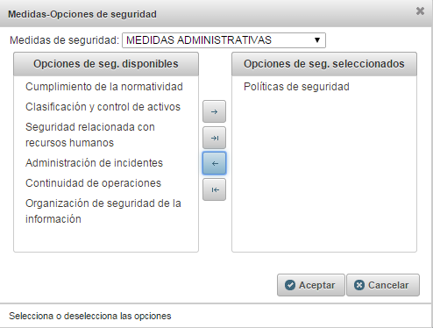
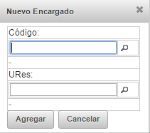
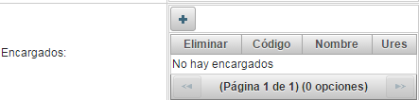
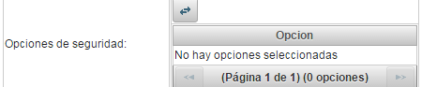
8. De clic en Agregar.

Para concluir con el llenado del “Formato de recolección de datos personales que son requeridos” complete el espacio de observaciones y de clic en guardar.

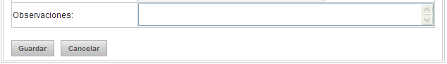

- MODIFICAR

Para modificar los datos personales, realice los siguientes pasos:

1. Seleccione el dato que desee modificar y que previamente fue registrado en el “Formato de recolección de datos personales que son requeridos”.
2. Pulse Modificar en la barra de botones.
3. Edite la información que desee.
4. Dé clic en Modifica.
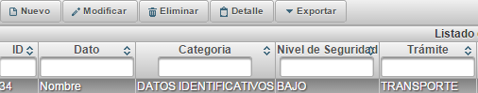
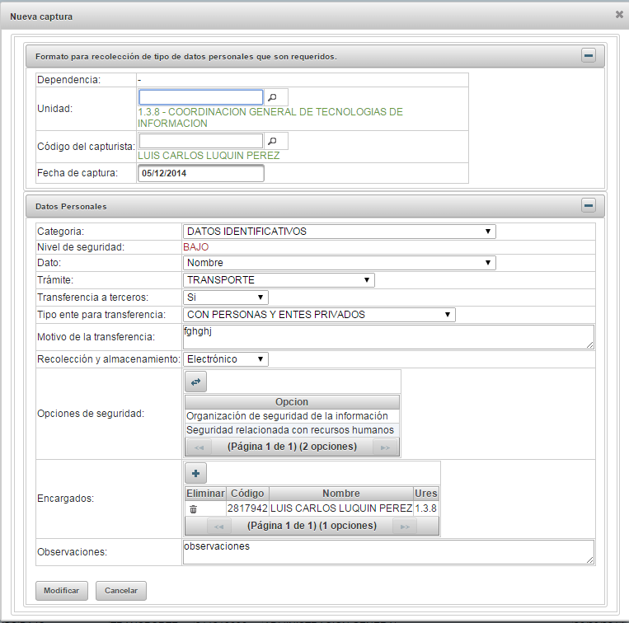

- ELIMINAR

Para eliminar la información registrada, realice los siguientes pasos:

- Seleccione el dato que desee eliminar.
- Pulse Eliminar en la barra de botones.
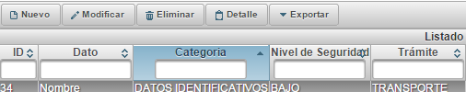
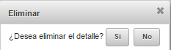
- Confirme si desea eliminar la información registrada dando un clic en la opción de Sí/No.

- DETALLE

En este menú podrá consultar el detalle de los datos registrados realizando los siguientes pasos:
1. Seleccione el dato que desea consultar.
2. De clic en Detalle ubicado en la barra de botones.
3. El sistema desplegará una ventana con los datos personales, para su consulta.
4. De clic en cancelar para realizar nuevas consultas.

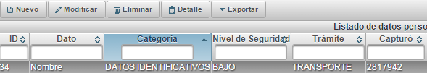
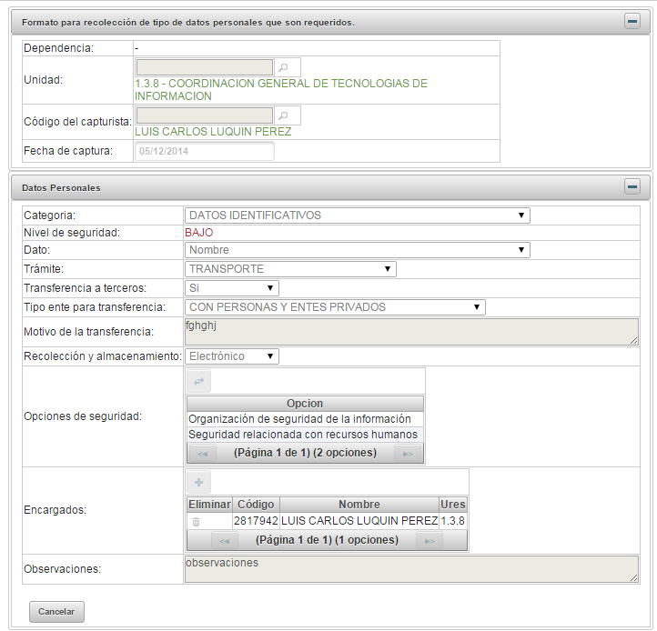

- EXPORTAR

Podrá exportar el archivo con datos, realizando los siguientes pasos:

1. Seleccione el dato.
2. Dé clic en Exportar ubicado en la barra de botones y seleccione el formato para exportar el archivo (PDF, Excel o CSV).
3. El sistema generará un documento en el formato seleccionado, deberá indicar la ruta electrónica donde desea almacenar el documento.
